**МІНІСТЕРСТВО ОСВІТИ І НАУКИ УКРАЇНИ**

НАЦІОНАЛЬНИЙ ТЕХНІЧНИЙ УНІВЕРСИТЕТ УКРАЇНИ

“КИЇВСЬКИЙ ПОЛІТЕХНІЧНИЙ ІНСТИТУТ”

Інститут енергозбереження та енергоменеджменту

## ЛЕКЦІЯ

“ Стрічкові конвеєри “

Укладач : **Сергієнко М.І.**

Київ- 2013

**ВСТУП**

Транспорт – це сукупність технологічних схем, транспортних засобів, споруд і шляхів, схем та систем управління.

Промисловий транспорт виконує технологічні перевезення, тобто сировини, вантажів, та готової продукції в локальних кордонах підприємств (внутрішні технологічні перевезення), та зовнішні перевезення. Визначну роль промисловий транспорт відіграє в роботі самих різноманітних галузей промисловостей, і в першу чергу паливно-енергетичного та сировинно-будівельного комплексів.

На промислових підприємствах використовуються різні види транспорту: *залізничний, водний, автомобільний, конвеєрний, канатно-підвісний, монорельсовий підвісний (канатні і монорельсові дороги) і трубопровідний (гідравлічний транспорт і пневматичний).*

Особливу роль на підприємствах гірночовидобувного та паливно-будівельного комплексів відіграє конвеєрний транспорт, доля якого в загальному об'ємі переміщення насипних вантажів складає 10 - 30%.

Конвеєрний транспорт застосовують для переміщення вугілля ,щебеню, коксу, крейди, піску, гіпсу, глини, гравію, торфу, мінеральних добрив, та ін.) при виробництві нерудних будівельних матеріалів; на металургійних підприємствах; на теплових електростанціях; у гідроенергобудівництві.

Особливо широке застосування конвеєрний транспорт знайшов на підземних гірничих роботах шахт та рудників , де його доля складає 30 – 80 %

Конвеєрний транспорт характеризується високою продуктивністю та можливістю повної автоматизації транспортного процесу, і є одним з найбільш ефективних видів промислового транспорту.  При певних умовах, його використання замість залізничного і автомобільного промислового транспорту дозволяє підвищувати техніко-економічні показники підприємств і забезпечувати доставку масових насипних вантажів на великі відстані.

Широке застосування знайшли стрічкові конвеєри , стрічково-канатні, стрічково-ланцюгові , скребкові, пластинчасті. Загальний вигляд стрічкового конвеєра наведено на рис.1

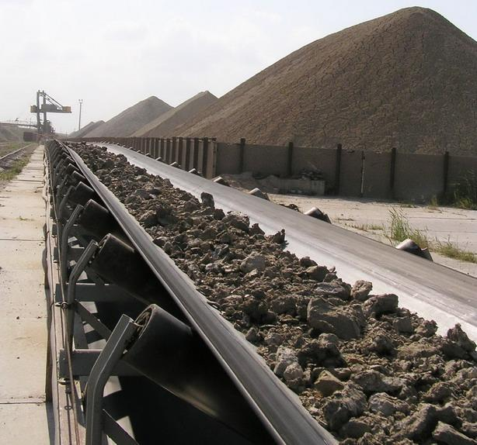

Рисунок 1. Загальний вигляд стрічкового конвеєра в процесі роботи

1. **Стрічкові конвеєри. Загальні відомості**

***Стрічкові конвеєри*** являються основним типом машин безперервного транспорту, які набули широкого застосування в різних галузях промисловості, завдяки своїм високим експлуатаційним якостям: високій продуктивності, можливістю транспортування вантажів на велику відстань, простоти конструкції , високій надійності, відносно невеликій вазі.

*Стрічкові конвеєри призначені* для транспортування розрихлених гірських порід, сипучих матеріалів і штучних вантажів. Транспортування може здійснюватись по горизонтальним трасам , по нахилу – вгору, або вниз

*Перевагами стрічкових конвеєрів являються* : легкість обслуговування, відносно велика довжина транспортування від одного привода, безшумність при роботі, невелика питома витрата електроенергії, можливість автоматизації.

*До недоліків цих конвеєрів відносяться* : їх висока вартість , невеликий термін служби стрічки, обмежений кут нахилу.

Обмеження області застосування стрічкових конвеєрів пов’язано з наступними факторами:

1. Крупністю та абразивністю транспортуємого матеріалу

2. Обмеження кута підйому при використанні нормальної гладкої стрічки

( до 16 - 20° в залежності від властивостей транспортування матеріалу і конструкції роликового ставу).

3. Необхідність прямолінійного встановлення конвейерногостава в плані, що не дозволяє використовувати конвеєри на криволінійних ділянках.

***Принцип дії* :** У стрічкових конвеєрах ***стрічка служить водночас вантажонесучим та тяговим органом.*** Рух тягового органу (стрічки) конвеєра здійснюється за рахунок фрикційного зв’язку стрічки з приводним барабаном.

**1.1 Класифікація стрічкових конвеєрів**

Стрічкові конвеєри класифікуються :

**1.***За призначенням* :

- для підземних гірничих роботах ( шахт, рудників);

- для відкритих гірничих робіт ( кар’єрів, розрізів );

- для інших галузей промисловостей.

**2.** *За розташуванням несучої гілки стрічки:*

- з верхньою несучою гілкою (основний тип);

- з нижньою несучою гілкою;

**3**. *За способом розвантаження:*

- з розвантаженням на кінцевому барабані;

- з проміжним розвантаженням.

**4.***За видом вантажів:*

- для насипних вантажів;

- для штучних вантажів.

**5.***За формою поперечного розрізу:*

- з плоскою стрічкою;

- з стрічкою у формі жолобу.

**6.** *За конструкцією приводу і кількістю приводних барабанів*

**-** з одним, двома, трьома приводними барабанами

1. **Типи стрічкових конвеєрів**

Букви в позначенні стрічкового конвеєра вказують на його тип, цифри справа від основного буквенногоіндекса показують ширину стрічки, в сантиметрах, цифра зліва – типорозмір конвеєра, характеризуючий потужність привода **:**

**Л** – стрічкові горизонтальні, Л – 80, 1Л -100, 2Л – 120;

**Б** – бремсбергові, 1ЛБ – 100, ЛБ - 160;

**У** – ухилові, 1ЛУ – 80, 2ЛУ – 100, ЛУ - 120;

**Л** – людські, ЛЛ – 100, ЛЛ - 120;

**Т** – телескопічні, 1ЛТ – 80, 2ЛТ – 100, ЛТ – 120.

Стрічкові горизонтальні конвеєри типу **Л** здійснюють перевезення самих різноманітних насипних та штучних вантажів на горизонтальних трасах. Конвеєри **ЛБ** (бремсбергові) та **ЛУ** (ухилові) застосовуються в основному на підземних гірничих підприємствах для переміщення корисних копалин та гірських порід, відповідно зверху-донизу та знизу-доверху з кутами нахилу до 18 – 20 0. Стрічкові конвеєри типу **ЛЛ** призначені виключно для перевезення працюючого персоналу на підземних гірничих роботах. Стрічкові конвеєри типу **ЛТ** ( стрічкові телескопічні) це спеціальні конвеєри , які через певний проміжок часу можуть скорочувати свою робочу довжину без укорочення стрічки. Кожний тип стрічкового конвеєра повинен обґрунтовано вибиратися для конкретних умов роботи і експлуатації. Потужні стрічкові конвеєри **КЛБ** і **КЛО** застосовують на магістральних лініях транспортування корисних копалин і гірських порід на відкритих гірничих роботах.

**3. Конструкція і основні вузли стрічкових конвеєрів**

Стрічковий конвеєр - це спеціальна транспортна машина з гнучкою нескінченою стрічкою, що огинаєприводний та натяжний барабани.Приводним барабанам рух задається від електродвигуна через редуктор. Конструкція та основні вузли стрічкового конвеєра наведені на рис. 2

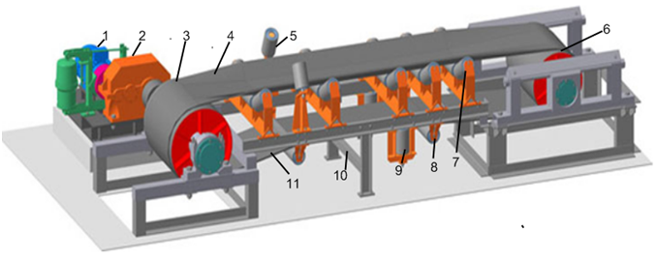

Рисунок 2. Конструкція та основні вузли стрічкового конвеєра

1 –приводний електродвигун; 2– редуктор привода; 3–приводний барабан; 4– робоча стрічка конвеєра; 5,9 –ролики проти сходу відповідно робочої та холостої стрічки; 6- натяжний барабан;; 7, 8–підтримуючі ролики, відповідно робочої та холостої стрічки;10 – конвеєрний став; 11 – неробоча стрічка конвеєра.

**Привод стрічкового конвеєра.** Привoд конвеєра здійснює передачу тягового зусилля стрічці. Основними елементами приводу є приводні, розвантажувальні, відхиляючі барабани і силові агрегати. Елементи приводу, змонтовані на несучій конструкції, складають приводну станцію. В приводах знайшли широке застосування пускозапобіжні гідромуфти, які встановлюються між валом електродвигуна і вхідним валом редуктора, для плавного запуску і запобіганню від недопустимих перевантажень привода стрічкового конвеєра.

Найбільше поширення дістали одно- та двобарабанні приводи ( Рис.3), рідше трьох-барабанні приводи.

Приводна станція складається з рами із встановленими на ній та об'єднаними в єдиний приводний блок : електродвигунами, пусковими й запобіжними муфтами, гальмами, редукторами, приводними та обвідними барабанами, пусковою та регулюючою апаратурою.

а) б)

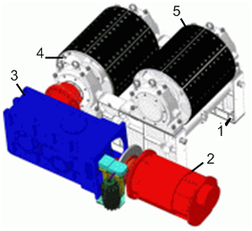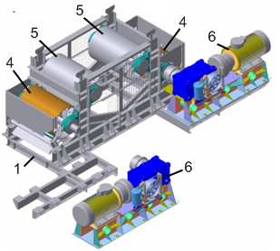

Рисунок 3. Приводні станції стрічкових конвеєрів :

а – однобарабанний привод б – двобарабанний привод.

1 – рама; 2 – приводний електродвигун; 3 – редуктор; 4 – приводний барабан; 5 – відхиляючий барабан; 6 – приводний блок.

***Приводні барабани*** *передають крутний моменту стрічці за рахунок тертя.* Барабани по конструкції можуть бути гладкими, точеними (сталь, чавун). Для збільшення зчеплення із стрічкою поверхню барабанів покривають спеціальним матеріалом (або футерують), що придає їм підвищені фрикційні властивості.Діаметр приводного барабана обирається з урахуванням конструктивних та фрикційних властивостей стрічки, її міцності. На рис. 4 показані конструкції приводних барабанів стрічкових конвеєрів.

а) б)

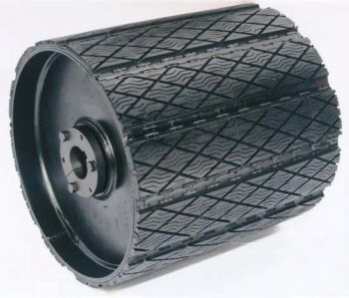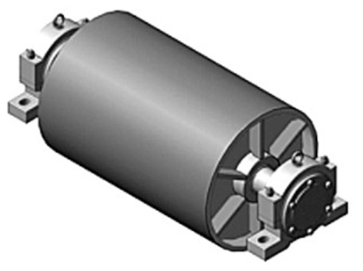

Рисунок 4. Загальний вигляд приводних барабанів стрічкового конвеєра

а) – гладкого (точеного) ; б) – футерованого.

У барабанних приводах тертя, підвищення тягових властивостей може бути досягнуте збільшенням куту обхвату стрічкою приводного барабана (Рис.5).

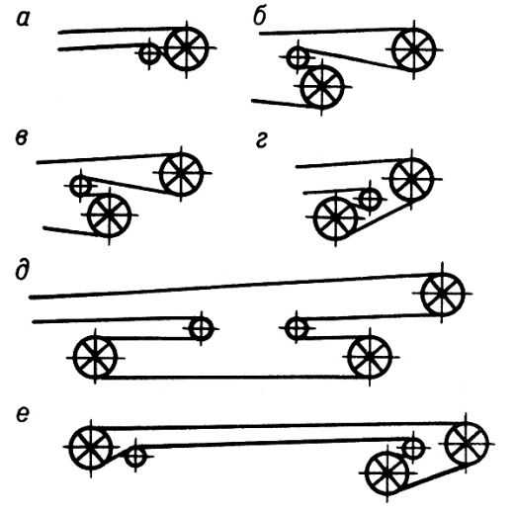

Рисунок 5. Cхеми приводних станцій стрічкових конвеєрів:

а - г – однобарабанні; д, е -двохбарабанні. 1 – стрічка ; 2 – приводний барабан; 3 - відхиляючий барабан; 4 –розвантажувальний барабан.

***Конвеєрна стрічка.*** Одним з основних елементів конвеєра є конвеєрна стрічка. Основними вимогами до конвеєрної стрічки є високі запаси міцності -порядку (7-9,5) для гумово-тросових, та (8-10,5) для гумово-тканинних стрічок), розривна міцність (від 30-40 тс до 200-300 тс), робоче подовження.

***Стрічка, служить водночас тяговим і вантажонесучим транспортуючим органом.*** Тягове зусилля передається стрічці від приводних барабанів тертям, тому стрічка повинна мати максимальне зчеплення з приводним барабаном, і постійно підтягуватись в процесі роботи натяжним пристроєм. При роботі конвеєра, стрічка піддається значним навантаженням від натягу і переміщення вантажу, а також зносу від тертя робочих обкладок, руйнування при взаємодії з транспортуємим матеріалом, дії навколишнього середовища (вологи, тепла, повітря і т.д.), перегинами на барабанах і роликоопорах.

Параметричний ряд конвеєрних стрічок конвеєрів складається з стрічок шириною 600, 800, 1000, 1200, 1600 та 2000 мм , і більше.

В залежності від продуктивності конвеєра, довжини транспортування, кута нахилу в конвеєрах застосовують гумово–тканинністрічки з прокладками із бавовняних та синтетичнх тканин, та гумово-тросові види стрічок (рис.6а і 6б)

а) б)

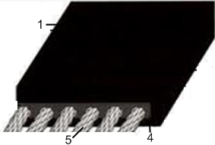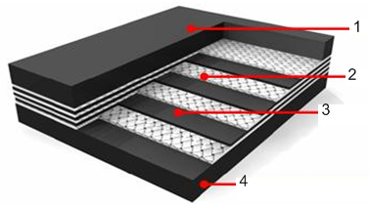

Рисунок 6. Конструкції конвеєрних стрічок.

а – гумово-тканинна, б - з тросовою основою . 1- робоча гумова обкладка; 2-тяговітканинні прокладки; 3-гумові прокладкикаркасу ; 4- неробоча гумова обкладка;5 – тягові троси.

*Основними частинами* конвеєрної стрічки є каркас (2,3) і захисне покриття (1,4). *Призначення каркаса* – сприйняття поздовжніх і поперечних навантажень, а захисного покриття – захист каркасу від механічних пошкоджень. *Каркас гумовотканинних стрічок* - Ш, 2Ш, ПВХ ( рис.1.6 а) складається з пошарово прокладених прокладок 2. Призначення прокладок, які називаються бельтингом – передача стрічці тягового зусилля від приводного барабана. Захисний шар гуми (обкладки 1,4 ) наноситься на каркас зверху, знизу і з боків. Верхній шар гуми – **робочий**, який товщий ніж нижній ( неробочий ).

Для транспортування гірської маси у вітчизняних легких конвеєрах використовують стрічки з каркасом, який містить 72 % бавовни і 28 % лавсану. Подовження ( розтягування ) таких стрічок при робочих навантаженнях складає 3,5-5,0 %.

*Гумовотросові стрічки -* РТЛ, РТЛО використовують на магістральних конвеєрах великої довжини. Вони мають високу міцність (до 30 кН/см і більше) і мале відносне подовження (до 0,3 %). В гумовотросовій стрічці (рис.1.6, б) основою служать стальні канатики – троси 5. Недоліком гумовоотросових стрічок є велика маса і трудоємність з'єднання стиків при поривах та з’єднаннях стрічок.

Для з'єднання кінців високоміцних тканинних і гумовотросових стрічок на стаціонарних конвеєрах використовують гарячу вулканізацію.

***Роликовий став та роликоопори***. Для підтримки конвеєрної стрічки, надання стрічці необхідної оптимальної форми та центрування служать конвеєрні роликоопори (Рис.7). Роликовий став складається з опорних металоконструкцій, на яких розташовують роликоопори що підтримують вантажну та холосту гілки стрічки. На вантажній гілці встановлюються трьохроликові (для широких стрічок п'ятироликові) опори, що придають стрічці жолобчату форму – оптимальну для максимального завантаження , на холостій гілці – однороликові та двороликові.

а) б)

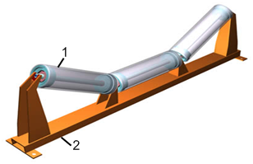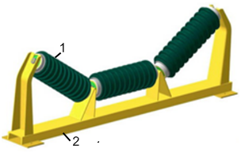

Рисунок 7. Загальний вигляд конструкцій трьох-роликових опор

а) – з гладкою поверхнею роликів; б – з роликами футерованими гумою

1 –підтримуючий ролик; 2 – роликоопора.

Загальний вигляд конвеєрного ставу стрічкового конвеєра ( без стрічки)

показано на рисунку 8.

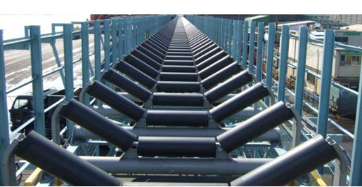

Рисунок 8. Загальний вигляд конвеєрного ставу з роликоопорами (без стрічки).

Кут нахилу бокових роликів для стандартних стрічок приймається рівним 15 - 20°. Із застосуванням більш гнучких стрічок на синтетичній та гумово- тросовій основі, кут нахилу бокових роликів збільшують до 30°-35°, що дозволяє підвищити продуктивність конвеєра на 15%. Подальше збільшення куту нахилу погіршує умови роботи стрічки та не дає суттєвого підвищення продуктивності. П’ятироликові опори застосовуються при ширині стрічки понад 2 м. Відстань між роликоопорами вантажної гілки складає 0.9-1.4 м. в залежності від ширини стрічки, на холостий гілці 2.5-3.0 м.

***Натяжні станції.***Для підтримки оптимального натягу стрічки в процесі роботи конвеєра служать натяжні пристрої (Рис. 9). Вони компенсують видовження стрічки та служать для зберігання певного запасу стрічки, необхідного для її з’єднання при ушкодженнях.

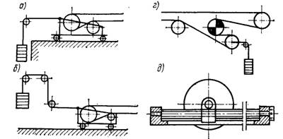

Рисунок 9. Схеми натяжних станцій стрічкового конвеєра а,б,д – з натягуванням стрічки натяжними пристроями в хвостовій частині конвеєра; г –з натягуванням стрічки біляприводного барабану.

***Завантажувальний пристрій.*** Завантаження стрічкового конвеєра можна проводити в будь-якому місці. Застосовуються різноманітні конструкції завантажувальних пристроїв, які повинні розподіляти та завантажувати транспортуємий матеріал рівномірно по ширині стрічки без просипів та втрат. На рис. 10 показана схема завантаження стрічкового конвеєра насипним вантажем за допомогою бункера-дозатора.

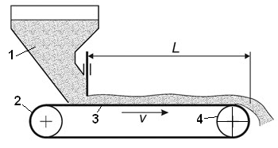

Рисунок 10. Схема завантаження стрічкового конвеєра.

L – робоча довжина транспортування. 1 – бункер-дозатор з насипним вантажем; 2- натяжний барабан; 3 – стрічка конвеєра; 4 – приводний барабан

**Очисні пристрої.** Очисні пристрої призначені для очистки стрічки від налипаючого вантажу. Їх виконують у вигляді шкребків, армованих резиною і встановлюють на нижній гілці стрічки біля привода так, щоб вони притискувались до поверхні стрічки не пошкоджуючи її. Плужкові скидачі використовуються при транспортуванні неабразивних матеріалів при швидкості до 1,5 м/с. Застосовуються також циліндричні, капронові щітки, які приводяться в зустрічне обертання по відношенню до напрямку руху стрічки від самостійного приводу або барабану конвеєра.

**Продуктивність стрічкового конвеєра.** Розраховується за формулою :

**Qk  = 60 Spp ∙ Vs ∙ γ ∙ K 1  ∙ K2 , т/хв**

де: Spp *-* площа поперечного перерізу вантажу на стрічці; Vs - швидкість руху полотна стрічки, м/с; K 1 *—* коефіцієнт, який залежить від кута установки конвеєра, K 1= 1 , при кутах до 6 град, K 1= 0,95 при кутах від 6 до 18 градусів; K2— коефіцієнт, який враховує умови експлуатації; K2 = 1.0, для стаціонарних установок , К2 = 0,90 - для напівстаціонарних установок.

**5. Експлуатація стрічкових конвеєрів, охорона праці, екологія процесу.**

Основні умови правильної експлуатації конвеєрів є : рівномірне та центральне завантаження стрічки; запобігання переміщенню на стрічці важких предметів та великих кусків вантажу; регулювання ходу стрічки; контроль стану стиків та їх ремонт; контроль стану металоконструкцій; контроль стану роликів; систематична перевірка роботи конвеєра.

Основні правила охорони праці: інструктаж персоналу; використання конвеєра лише за призначенням , дотримання заходів по боротьбі з пилом (зрошення, відсос пилу); усунення несправностей лише після зупинки конвеєра; забезпечення передбачених правилами проходів; захист зйомники запобіжними огорожами частин приводу які рухаються та обертаються, та натяжної станції, перевантажувальних пунктів; наявність у пульта управління гумових килимів та рукавичок; надійне заземлення (або занулення) металоконструкції конвеєра; влаштування містків у місцях переходу людей.

**Контрольні запитання.**

1. Принцип роботи стрічкових конвеєрів;

2. Область застосування стрічкових конвеєрів;

3. Конструкція стрічкових конвеєрів;

4. Конструкції стрічок;

5. Привод стрічкових конвеєрів.

5. Обладнання муфт та їх призначення;

6. Продуктивність стрічкових конвеєрів;

7. Вплив роботи стрічкового конвеєра на навколишнє середовище

**Використана та рекомендована література:**

2. Григор'ев В.Н., Пухов Ю.С. "Транспортні машини та комплекси підземних розробок" 1996 рік.

3. Кузнецов Б. А. "Транспорт на гірничих підприємствах". 1996 рік.

4. Полунін В.Т., Гуленко Г.Н. "Конвеєри для гірничих підприємств" , 1978 рік. Москва. Недра.

Смірнов В.В., Сергієнко М.І. Методичні вказівки до лабораторних робіт,практичних занять, курсового та дипломного проектування по курсах

“ Механічне обладнання шахт та рудників”, “ Транспорт на гірничих підприємствах”, “ Основи теорії та розрахунку переміщення вантажів”, Київ, НТУУ “ КПІ ”, 2007.

5.. Співаковский А.О. "Шахтний та кар'єрний транспорт" 1980 рік.

6.. Співаковский А.О., Потапов М.Г. "Кар'єрний конвеєрний транспорт" 1976 рік.

**Додаток А**

Табл.2 Стрічкові конвеєри для підземних гірничих робіт

|  |  |  |  |  |  |  |  |  |
| --- | --- | --- | --- | --- | --- | --- | --- | --- |
| Тип конвейєра | Мах продуктивність | Мах довжина транспортування | Кут транспорт. | | Швидк. руху стрічки | Потужн.прив. блоку | Погонна маса роликоопор | |
| вантажної гілки | холостої гілки |
| ***т/г*** | ***м*** | ***градус*** | | ***м/с*** | ***кВт*** | ***кг/м*** | ***кг/м*** |
| 1Л100У | 680 | 700 | -3 | 18 | 2,00 | 75 | 28 | 7,0 |
| 1Л100У-01 | 680 | 1000 | -3 | 18 | 2,00 | 75 | 28 | 7,0 |
| 2Л100У | 850 | 1500 | -16 | 18 | 2,50 | 110 | 28 | 7,0 |
| 2Л100У-01 | 850 | 2000 | -3 | 18 | 2,50 | 110 | 28 | 7,0 |
| 3Л100У | 850 | 2000 | -3 | 18 | 2,50 | 250 | 28 | 7,0 |
| 3Л100У-02 | 680 | 1500 | -3 | 18 | 2,00 | 250 | 28 | 7,0 |
| 1ЛТ00 | 850 | 1500 | -10 | 10 | 2,50 | 110 | 28 | 7,0 |
| 1ЛТ00-1 | 850 | 2000 | -3 | 10 | 2,50 | 110 | 28 | 7,0 |
| 1Л100К1-02 | 590 | 1000 | -16 | 3 | 2,00 | 75 | 28 | 7,0 |
| 1Л80У | 420 | 500 | -10 | 10 | 1,80 | 45 | 21 | 6,0 |
| 1Л80У* | 590 | 500 | -10 | 10 | 2,50 | 45 | 21 | 6,0 |
| 1Л80У-02 | 420 | 500 | -3 | 6 | 1,80 | 45 | 21 | 6,0 |
| 1Л80У-02* | 540 | 500 | -3 | 6 | 2,50 | 45 | 21 | 6,0 |
| 2Л80У | 420 | 1000 | -16 | 18 | 2,00 | 55 | 21 | 6,0 |
| 2Л80У* | 540 | 1000 | -16 | 18 | 2,30 | 55 | 21 | 6,0 |
| 2Л80У-01 | 420 | 1500 | -3 | 18 | 2,00 | 55 | 21 | 6,0 |
| 1Л80У-01* | 540 | 1500 | -3 | 18 | 2,30 | 55 | 21 | 6,0 |
| 1ЛТ80У | 420 | 500 | -3 | 6 | 1,80 | 45 | 21 | 6,0 |
| 1ЛТ80У* | 540 | 500 | -3 | 6 | 2,50 | 45 | 21 | 6,0 |
| 2ЛТ80У | 420 | 1000 | -10 | 10 | 2,00 | 55 | 21 | 6,0 |
| 2ЛТ80У* | 540 | 1000 | -10 | 10 | 2,30 | 55 | 21 | 6,0 |
| 2ЛТ80У-01 | 420 | 1500 | -3 | 10 | 2,00 | 55 | 21 | 6,0 |
| 2ЛТ80У-01* | 540 | 1500 | -3 | 10 | 2,30 | 55 | 21 | 6,0 |
| 1ЛТП80У | 420 | 800 | -3 | 6 | 1,80 | 45 | 21 | 6,0 |
| 2ЛТП80У | 420 | 1500 | -10 | 10 | 2,00 | 55 | 21 | 6,0 |
| 1ЛТП80У* | 540 | 1500 | -10 | 10 | 2,30 | 55 | 21 | 6,0 |
| 1ЛУ120 | 1200 | 1800 | -3 | 18 | 2,50 | 250 | 35 | 8,1 |
| 2ЛБ120 | 1470 | 2200 | -16 | -3 | 3,15 | 250 | 35 | 8,1 |
| 2ЛБ12* | 1470 | 1800 | -16 | -3 | 3,15 | 200 | 35 | 8,1 |
| 2ЛУ120А | 1500 | 2000 | -3 | 18 | 3,15 | 500 | 35 | 8,1 |
| 2ЛУ120В | 1500 | 2300 | -3 | 18 | 3,15 | 500 | 35 | 8,1 |
| 1Л80УК | 330 | 933 | -3 | 10 | 1,60 | 75 | 21 | 6,0 |

**Додаток Б**

Табл.3 Стрічкові конвеєри для відкритих гірничих робіт

|  |  |  |  |  |  |
| --- | --- | --- | --- | --- | --- |
| Конвейєр | Продуктив (м3/год, т/год) | Тип стрічки | Ширина стрічки, мм | Швидкість руху стрічки, м/с | Макс. довжина, м |
| КЛЗ-500ПМА(З) | (500) | гумовотканинна | 1000 | 2,26 | 400 |
| КЛЗ-500М (З) | (500) | гумовотканинна | 1000 | 2,26 | 300 |
| КЛЗ-800 (З) | (800) | Гумовотканинна | 1200 | 2,58 | 800 |
| КЛЗ-250 (З) | 1500 | Гумовотканинна | 1200 | 3,56 | 250 |
| КЛЗ-500 (З) | 1500 | гумовотканинна | 1200 | 3,56 | 500 |
| КЛЗ-800(З) | 1500 | гумовотканинна | 1200 | 3,56 | 800 |
| КЛП-(П) | (2800) | Гумовотканинна | 1200 | 3,15 | 265 |
| КЛО-500 (О) | 1500 | Гумовотканинна | 1200 | 3,56 | 500 |
| КЛО-800 (О) | 1500 | Гумовотканинна | 1200 | 3,56 | 800 |
| О-37716 (О) | (6750) | Гумовотканинна | 1800 | 4,35 | 800 |
| КЛМ-500 (М) | 1500 | гумовотканинна | 1200 | 3,56 | 500 |
| КЛМ-800 (М) | 1500 | Гумовотканинна | 1200 | 3,56 | 800 |
| С-160160 (М) | 6000 | Гумовотросова | 2000 | 2,50 | 200 |
| С-200200 (М) | 6000 | Гумовотросова | 2000 | 2,50 | 200 |